Đĩa Quang
Các loại đĩa DVD, CD,… chính là đĩa quang.

1. Cấu tạo và nguyên lý hoạt động

a. Cấu tạo
- Đĩa quang (Optical Disks) hoạt động dựa trên nguyên lý quang học, sử dụng ánh sáng laser để đọc và ghi thông tin trên đĩa.
- Cấu tạo: Đĩa quang thường được chế tạo bằng plastic với một mặt tráng lớp nhôm mỏng để phản xạ tia laser. Mặt đĩa được "khắc" rãnh và mức lõm của rãnh để biểu diễn các bit thông tin.

b. Nguyên lý đọc đĩa quang
- Quy trình đọc thông tin:
  - Tia laser từ điốt phát laser đi qua bộ tách tia đến gương quay.
  - Gương quay điều khiển tia laser đến vị trí cần đọc trên mặt đĩa.
  - Tia phản xạ từ mặt đĩa phản ánh mức lồi lõm trên mặt đĩa quay trở lại gương quay.
  - Gương quay chuyển tia phản xạ về bộ tách tia và sau đó đến bộ cảm biến quang điện.
  - Bộ cảm biến quang điện chuyển đổi tia laser phản xạ thành tín hiệu điện đầu ra.
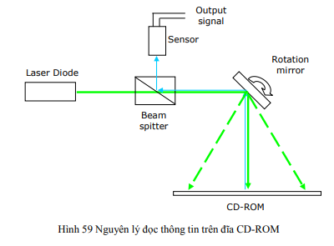

2. Các loại đĩa quang

a. Đĩa CD
Có 3 loại đĩa CD
Loại đĩa | Đặc điểm
CD-ROM (Read Only CD) | Đĩa chỉ đọc, ghi sẵn nội dung từ khi sản xuất.
CD-R (Recordable CD) | Đĩa có thể ghi một lần duy nhất bởi người sử dụng.
CD-RW (Rewritable CD) | Đĩa có thể xoá và ghi lại nhiều lần, thường ghi lại được khoảng 1000 lần.

b. Đĩa DVD
Loại đĩa | Đặc điểm
DVD-ROM (Read Only DVD) | Đĩa chỉ đọc, thường dùng để lưu phim ảnh và phần mềm có dung lượng lớn.
DVD-R (Recordable DVD) | Đĩa có thể ghi một lần duy nhất bởi người sử dụng.
DVD-RW (Rewritable DVD) | Đĩa có thể xoá và ghi lại nhiều lần.
HD-DVD (High-density DVD) | Đĩa DVD mật độ cao, dung lượng khoảng 15GB cho một lớp.
Blu-ray DVD (Ultra-high density DVD) | Đĩa DVD mật độ siêu cao, dung lượng khoảng 25GB cho một lớp.

c. So sánh CD và DVD
Tiêu chí | CD | DVD
Dung lượng lưu trữ | Khoảng 700 MB | Từ 4.7 GB (một mặt) đến 8.5 GB (hai mặt)
Chất lượng lưu trữ | Lưu trữ âm nhạc, tài liệu | Lưu trữ video, phim chất lượng cao, dữ liệu lớn
Công nghệ ghi/đọc | Sử dụng laser bước sóng dài hơn | Sử dụng laser bước sóng ngắn hơn để tăng mật độ dữ liệu
Tốc độ đọc/ghi | Chậm hơn | Nhanh hơn
Ứng dụng | Chủ yếu dùng cho âm nhạc và dữ liệu nhỏ | Phổ biến cho phim và ứng dụng yêu cầu nhiều dung lượng
Giá thành | Rẻ hơn | Thường đắt hơn do dung lượng lớn hơn

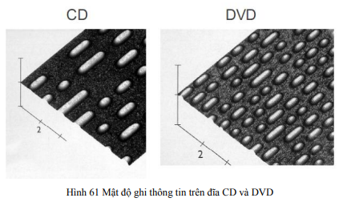

4. Cấu tạo một số đĩa quang thông dụng
Đĩa CD-ROM, CD-R và CD-RW
- Dung lượng: Tối đa 700MB hoặc 80 phút nếu lưu âm thanh.
- Tia laser: Sử dụng tia laser hồng ngoại với bước sóng 780 nm.
- Tốc độ truyền thông tin: Tính theo tốc độ cơ sở (150KB/s) nhân với hệ số nhân (ví dụ: 4x = 600 KB/s, 50x = 7500 KB/s).
- Cấu tạo đĩa CD-R:
  - Có thêm lớp "organic dye" (lớp hữu cơ) nằm giữa lớp plastic và lớp phản xạ bằng kim loại.
  - Tia laser "đốt" lớp hữu cơ để tạo thành các mức lồi lõm khác nhau để lưu thông tin.
  - Đĩa CD-R chỉ ghi được 1 lần.
- Cấu tạo đĩa CD-RW:
  - Lớp hữu cơ được thay bằng lớp bán kim loại, cho phép ghi lại nhiều lần (khoảng 1000 lần).
Đĩa DVD-ROM, DVD-R và DVD-RW
- Dung lượng: Tối đa 4,7GB với đĩa một mặt và 8,5GB với đĩa hai mặt.
- Tia laser: Sử dụng tia laser hồng ngoại với bước sóng 650 nm.
- Tốc độ truyền thông tin: Tính theo tốc độ cơ sở (1350KB/s) nhân với hệ số nhân (ví dụ: 4x = 5400 KB/s, 16x = 21600 KB/s).
- Cấu tạo đĩa DVD-R:
  - Tương tự đĩa CD-R nhưng sử dụng tia laser có bước sóng ngắn hơn (650 nm).
- Cấu tạo đĩa DVD-RW:
  - Lớp bán kim loại để ghi thông tin được đặt trong hai lớp bảo vệ.
Đĩa HD-DVD và Blu-ray DVD
- HD-DVD:
  - Sử dụng tia laser xanh với bước sóng rất ngắn.
  - Dung lượng 15GB cho một lớp và 30GB cho hai lớp.
  - Đã ngừng sản xuất từ tháng 2 năm 2008.
- Blu-ray DVD:
  - Sử dụng tia laser với bước sóng 405 nm.
  - Dung lượng 30GB cho một lớp và 50GB cho hai lớp.

